МДОАУ "ЦРР - детский сад № 104 "Золотая рыбка" г. Орска

Рекомендации для родителей
Развитие навыков безопасного общения с незнакомцами.
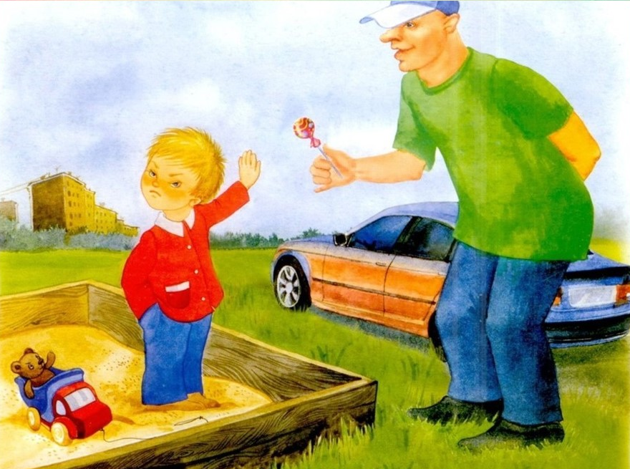

Подготовила:
воспитатель ВКК
Е.В. Арапова

Орск, 2022
Рекомендации для родителей.
Задача взрослых состоит в том, чтобы подготовить ребенка к встрече с различными сложными, а порой опасными жизненными ситуациями. Уже с дошкольного возраста надо учить ребенка правильному поведению в чрезвычайной ситуации. Все чаще подросший ребенок будет гулять во дворе без мамы, но прежде чем предоставить ребенку самостоятельность, необходимо обеспечить его безопасность.
Вот некоторые советы и рекомендации, которые на наш взгляд могут помочь родителям в их «семейном курсе» обучения детей навыкам безопасного поведения в обществе.
- Нужно учитывать возраст ребенка и его особенности. Пока малыш делает первые шаги никаким правилам безопасного поведения его не научишь. Его жизнь полностью в руках родителей- дети должны находиться под их присмотром , быть постоянно на виду. Когда ребенку 3-4 года он должен понимать разницу между хорошими и плохими прикосновениями, должен уметь оценивать незнакомца, должен просить разрешения у мамы принять от кого-либо конфету. В этом возрасте или чуть старше ребенок должен знать имя , фамилию и адрес.
- Добивайтесь, чтобы дети доверяли вам. Доверие-это крайне важно. Как бы вы не были заняты, не отмахивайтесь от ребенка, если он хочет чем-то с вами поделиться. Ребенок имеет право быть выслушанным.
- Не запугивайте! Рассказывая страшные истории – это иногда приводит к обратному результату. Ваш малыш в опасной ситуации становится более уязвимым, поскольку внушаемый страх парализует его, и он не будет в состоянии самостоятельно что-либо предпринять. Если вы хотите привести ребенку какой-то пример опасной ситуации, ее нужно выразить в словах, которые не травмировали бы маленького человечка, особенно если у него особо развито воображение.
- Занимайтесь с детьми систематически. Такая работа на много лет. Одной-двумя беседами ничего не достигнешь. Будьте терпеливы. Каждый навык безопасного поведения отрабатывается постепенно.
- Если вам стало известно, что ребенок поступил правильно в затруднительной ситуации – обязательно похвалите его. Это поможет ему быть уверенным в дальнейшем.
- Используйте различные формы обучения. Для самых маленьких- игры с куклами ( например кукла потерялась или куклу хочет увезти на машине чужой дядя). Для детей постарше- разыгрывание соответствующих сценок, рассказы о детях, которые правильно повели себя в опасной ситуации. Очень хороший пример тренинга по безопасности- сказка «Красная шапочка». Ведь она нарушила все возможные правила.
- Будьте примером для своих детей. Демонстрируйте правильное поведение в общении с незнакомцами. Если вы прежде , чем открыть дверь не заглядываете в глазок, вряд ли это будет делать ваш ребенок.
- Проявляйте участие к чужим детям. Если вы стали свидетелем опасной ситуации, в которую попал тот или иной ребенок, не будьте безучастными. Если есть возможность вмешаться, действуйте! Если нет такой возможности, запомните приметы, номер машины и немедленно сообщите в полицию. Сегодня вы помогли чужому ребенку, завтра кто-то поможет вашему!

